Практические задания для контрольной работы
Для заочного отделения

По дисциплине Технологические процессы в сервисе

Контрольная работа состоит из пяти заданий (задач), вариант каждого задания выбирается по последней цифре шифра в зачетной книжке. Титульный лист оформляется в соответствии с приложением 1.

Практическое задание (задача) № 1
Тема: Технологические процессы в промышленном сервисе.
Теоретические аспекты темы.
Длительность производственного процесса, то есть календарный период времени, в течение которого выполняется производственный процесс, называется производственным циклом. Основу производственного цикла составляет технологический цикл, который в свою очередь состоит из операционных циклов.
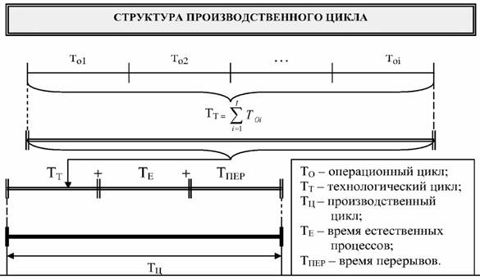
При расчете длительности производственного цикла необходимо учитывать особенности движения предмета труда по операциям, существующих на предприятие.
Операционный цикл, т. е. продолжительность обработки партии деталей (мин) на одной (данной) операции процесса равен.
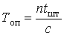,
Где
n - размер партии деталей, шт.;
t_{шт} - штучно-калькуляционная норма времени на операцию, мин;
c - число рабочих мест на операции.
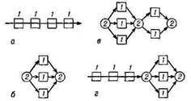
Сочетание во времени выполнения операционных циклов существенно влияет на производственный цикл и определяет порядок передачи деталей (партий) в процессе. Возможны 3 вида сочетания технологических циклов (видов движения предметов труда по операциям процесса):

- Последовательный (а);
- Параллельный (б,в);
- Параллельно–последовательный (г).

Последовательный вид движения (рис. 1), когда вся обрабатываемая партия деталей полностью передается на последующую операцию после полного окончания всех работ на предыдущей. При этом длительность технологического процесса (мин) определяется суммой операционных циклов
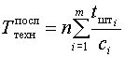,
где m - число операций в процессе.
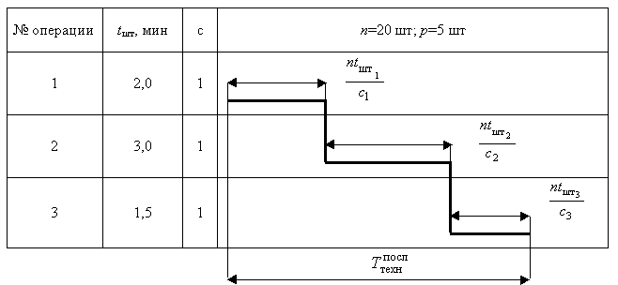Рис.1. График технологического цикла при последовательном виде движения партии деталей в производстве
При последовательном виде движения вся партия деталей передается на последующую операцию лишь после окончания обработки всех деталей на предыдущей операции.
Партия деталей – это количество одноименных деталей, запускаемых в производство с однократной затратой подготовительно – заключительного времени.
Параллельный вид движения (рис. 2), когда небольшие транспортные партии р или отдельные штуки (р=1) деталей запускаются на последующую операцию сразу после обработки их на предыдущей операции, независимо от всей партии. Полностью загружена в этом случае наиболее трудоемкая операция с самым длительным операционным циклом, менее трудоемкие имеют перерывы.
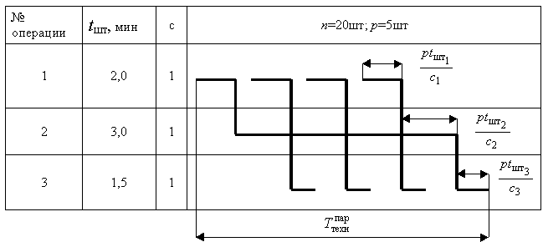Рис.2. График технологического цикла при параллельном виде движения партии деталей в производстве

Длительность технологического цикла (мин) при параллельном виде движения определяется
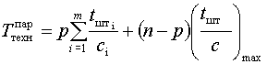,
где р- количество деталей в транспортной партии (пачке), шт;
(n-p)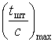 - цикл операции с максимальной продолжительностью, мин.
Параллельно-последовательный вид движения (рис. 3), при котором следующая операция начинается до полного окончания работы на предыдущей операции и осуществляется без перерывов в изготовлении партии деталей. При этом имеет место частичное совмещение времени выполнения смежных операционных циклов. Передача изготовляемых деталей с предыдущей на последующую операцию производится не целыми партиями, а частями, транспортными партиями р(пачками) или поштучно (р=1).
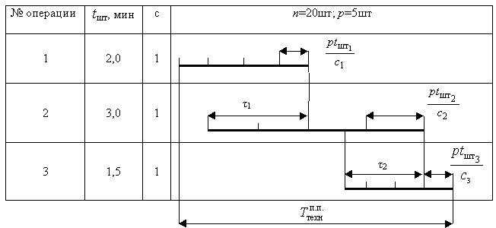Рис.3. График технологического цикла при параллельно-последовательном виде , – время перекрытия смежных операционных циклов
Длительность технологического цикла (мин) будет соответственно меньше, чем при последовательном виде движения на величину совмещения операционных циклов 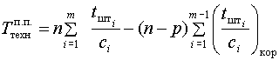,
где 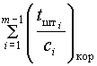 - сумма коротких операционных циклов из каждой пары смежных операций.

Задача 1
Определить длительность технологических циклов при всех трех видах движения предметов труда; как изменится длительность технологического цикла, если партию обработки удвоить; какой вид движения партий и ее размер оказывает наиболее существенное влияние на сокращение цикла. Построить графики технологических циклов при последовательном, параллельном и параллельно-последовательном движении предметов труда.

Для всех вариантов на первой операции работа выполняется на трех станках, на четвертой – на двух, на всех остальных – на одном станке.

Таблица 1
Исходные данные

№ операции | Первая цифра варианта
 | 0 | 1 | 2 | 3 | 4 | 5 | 6 | 7 | 8 | 9
 | Норма времени tшт, мин
1 | 12 | 6 | 15 | 18 | 9 | 12 | 6 | 15 | 6 | 21
2 | 8 | 4 | 10 | 7 | 3 | 7 | 8 | 11 | 10 | 2
3 | 6 | 8 | 9 | 2 | 4 | 6 | 3 | 9 | 9 | 8
4 | 10 | 5 | 6 | 5 | 16 | 8 | 4 | 8 | 8 | 9
5 | 5 | 7 | 12 | 10 | 8 | 15 | 11 | 6 | 5 | 7
6 | 3 | 9 | 4 | 6 | 5 | 3 | 5 | 7 | 2 | 3

Таблица 2
Исходные данные

Показатель | Вторая цифра варианта
 | 0 | 1 | 2 | 3 | 4 | 5 | 6 | 7 | 8 | 9
Размер обрабатываемой партии n, шт | 200 | 150 | 135 | 140 | 120 | 100 | 160 | 180 | 90 | 200
Размер транспортной пачки р, шт | 25 | 15 | 15 | 20 | 15 | 10 | 20 | 20 | 10 | 20
4. решение задачи:
1) выполнить предварительные расчеты и данные занести в таблицу;

№ операции | tшт, мин | C | 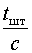 | 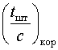
1
2
и т. д.
ИТОГО
Необходимо: Рассчитать технологические циклы для трех видов движения деталей;
5. Построить графики технологических циклов (пример рис 2);
6. Сделать выводы к результатам расчетов и графиков.
7. Сделать вывод эффективности проделанной практической работы
Приложения.
Последовательный производственный процесс производства автомобиля.
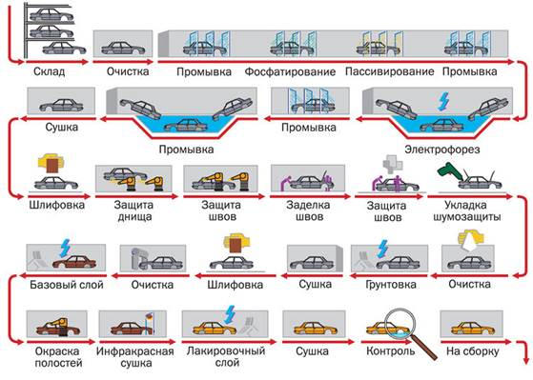Параллельно-последовательный производственный процесс производства.
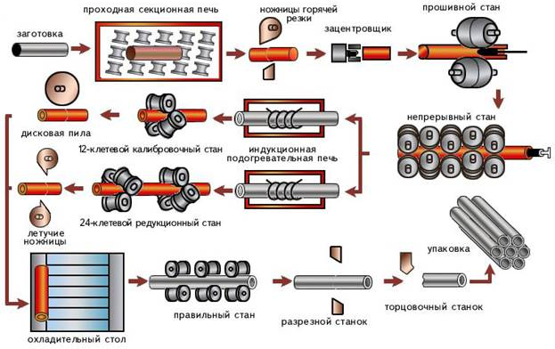

Тема:
Технологические процессы в коммерческой (торговой) деятельности

Для заочного отделения выбор варианта по последней цифре шифра
Задача 2
Рассмотреть варианты товародвижения и выполнить задания
Соответствующие формулы по тексту лекций

таблица 3:
 |  | Вариант1 | 2 | 3 | 4 | 5 | 6 | 7 | 8 | 9 | 0
Тариф на перевозку 1 т груза по ж/д в универсальном вагоне  - до 500 км  - до 1000 км | руб | 100,75 | 200 | 300 | 400 | 500 | 600 | 700 | 800 | 900 | 1000
Сдельный тариф на перевозку грузов автотранспортом | Руб/т | 20 | 25 | 35 | 45 | 55 | 65 | 75 | 85 | 95 | 105
Тариф на ручные погрузочно-разгрузочные работы в Москве | Руб/т | 38,5 | 28,5 | 38,5 | 48,5 | 58,5 | 68,5 | 78,5 | 88,5 | 98,5 | 108,5
Тариф на механизированные  погрузочно-разгрузочные работы в Москве | Руб/т | 21,3 | 20,3 | 30,3 | 40,3 | 50,3 | 60,3 | 70,3 | 80,3 | 90,3 | 100
Уровень механизации складских работ | % | 40 | 20 | 30 | 40 | 50 | 60 | 70 | 80 | 90 | 100
Стоимость использования 1м2 грузовой площади распределительного склада в Москве | Руб/год | 1200 | 1250 | 1300 | 1400 | 1500 | 1600 | 1700 | 1800 | 1900 | 1100
Площадь распределительного склада в Москве | м2 | 120 | 120 | 130 | 140 | 150 | 160 | 170 | 180 | 190 | 110
Порожний пробег рассчитывается исходя из 50% стоимости загруженного автомобильного транспорта
Тариф на механизированные и ручные погрузочно-разгрузочные работы в Твери и Владимире ниже на 20%
Объем партии, доставляемой в:
-Москву
-во Владимир
-в Тверь

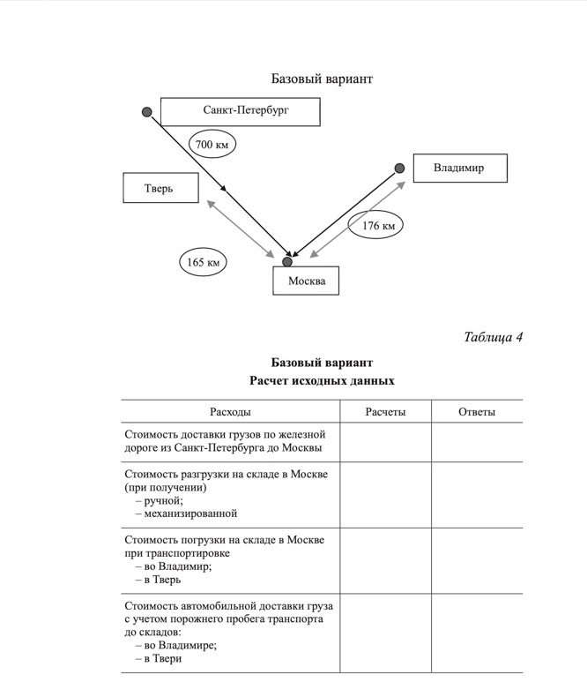

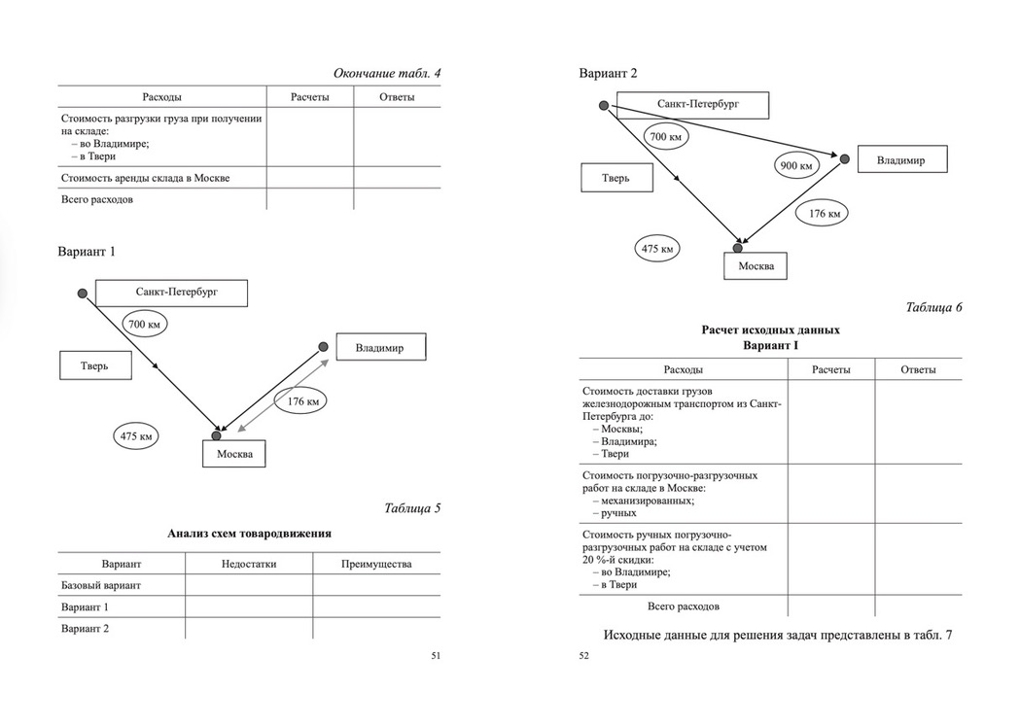
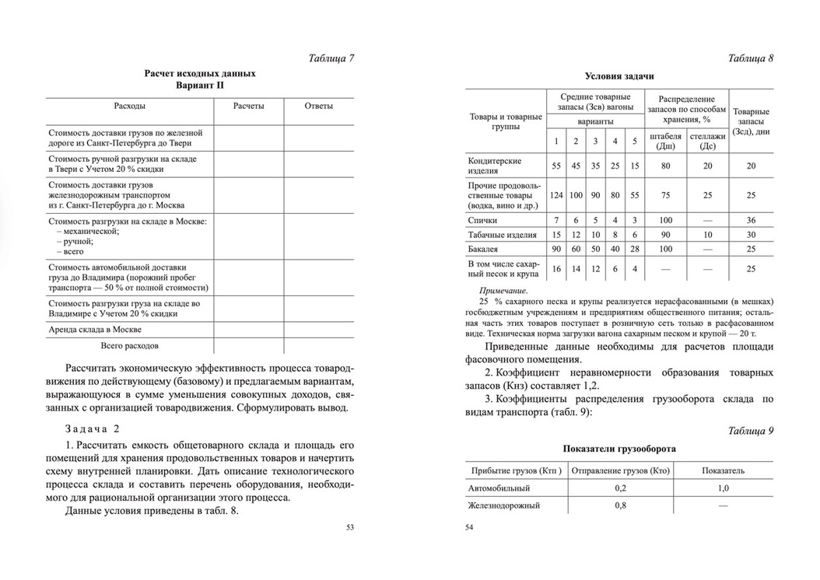
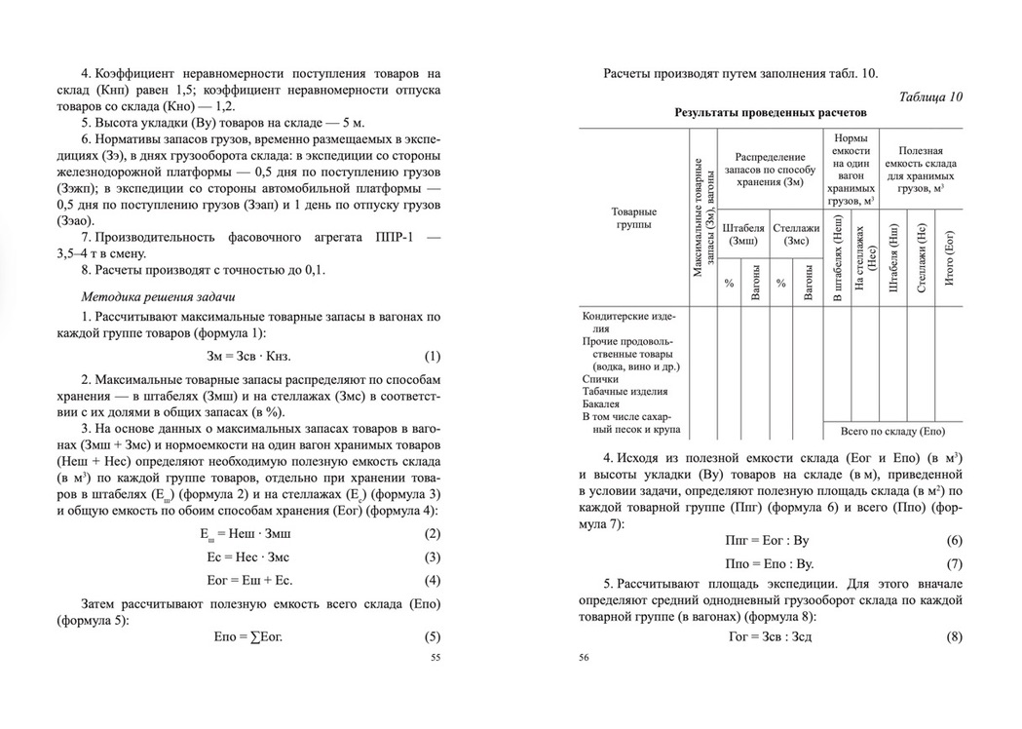
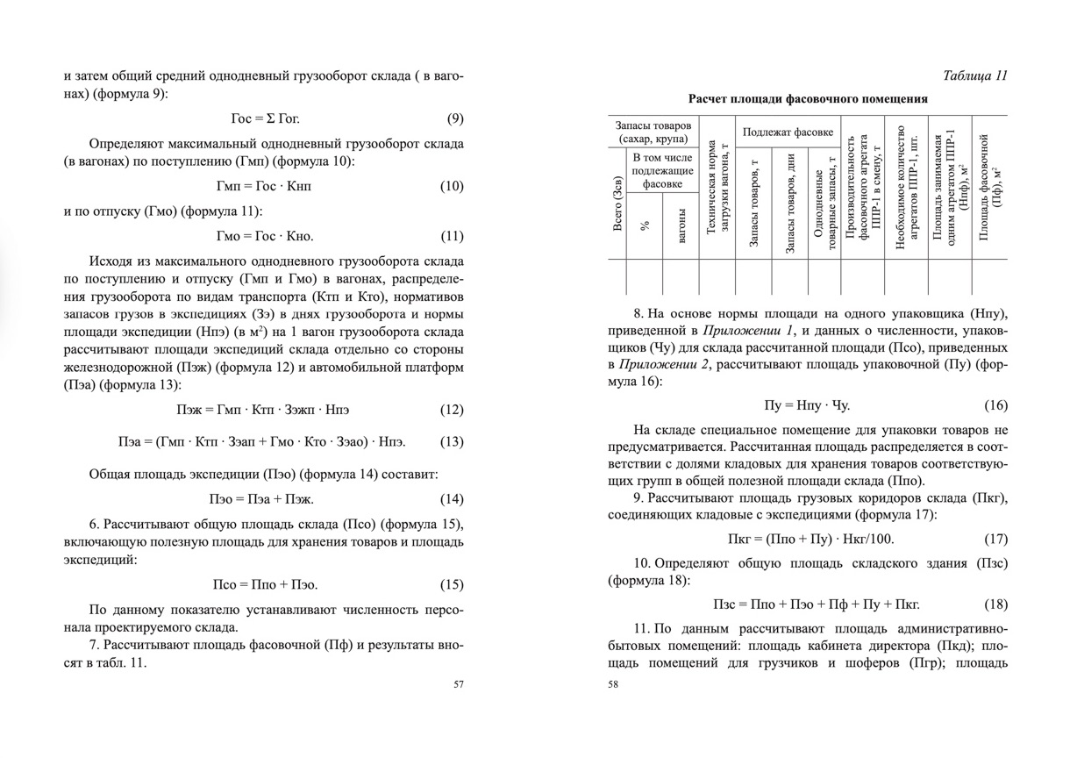
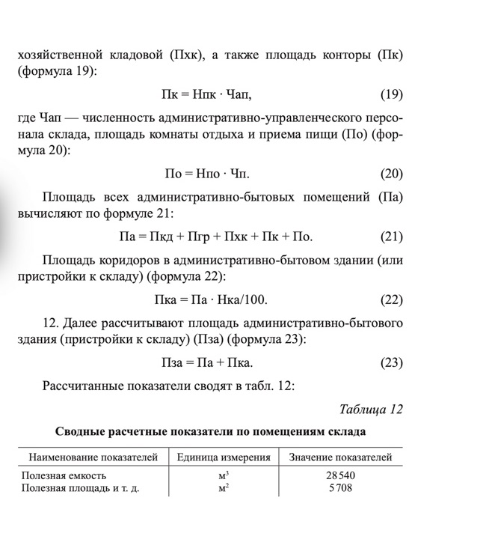

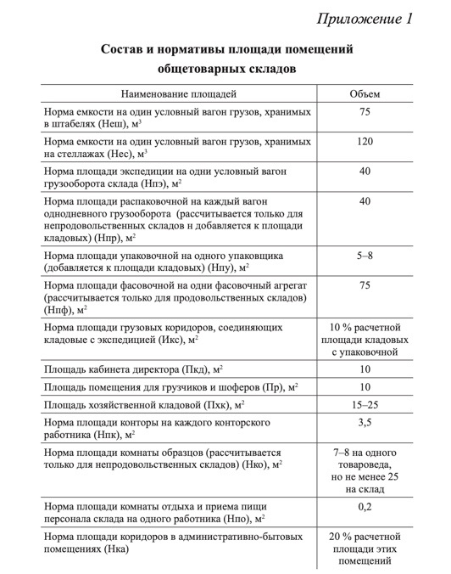

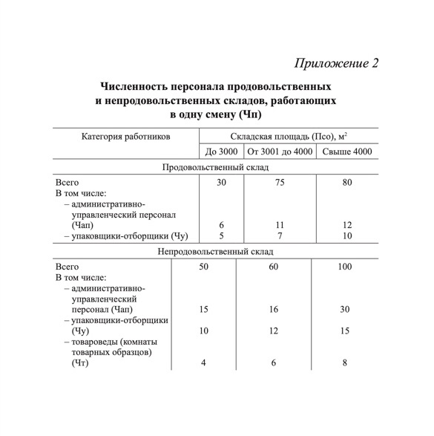

Задачи по теме 3:
Материально-техническая база розничной торговли и ее составные элементы
Задача 4

Составление заявок на завоз товаров в магазин.
Задание:
Определить количество товаров, подлежащих завозу в Минимаркет и оформить заявку на текущий завоз товаров в магазин. Магазин товары повседневного спроса имеет площадь торгового зала 150 м3. Для расчета следует использовать данные, приведенные в таблице 13 и 14
Варианты для заданий по вариантам: (для заочного отделения – последняя цифра шифра):
Таблица 13
Наличие товара на день предоставления заявок | Вариант  1 | 2 | 3 | 4 | 5 | 6 | 7 | 8 | 9 | 0
Продовольственные товары
Карамель, кг | 200 | 250 | 300 | 400 | 500 | 600 | 700 | 800 | 900 | 100
Драже, кг | 20 | 25 | 30 | 40 | 50 | 60 | 70 | 80 | 90 | 10
Ирис, кг | 4 | 25 | 30 | 40 | 50 | 60 | 70 | 80 | 90 | 10
халва, кг | - | 20 | 30 | 40 | 50 | 60 | 70 | 80 | 90 | 10
Конфеты глазированные, кг | 200 | 250 | 300 | 400 | 500 | 600 | 700 | 800 | 900 | 100
Конфеты неглазированные, кг | 40 | 45 | 50 | 60 | 70 | 80 | 90 | 100 | 110 | 10
Шоколад, плитка, кг | 100 | 200 | 300 | 400 | 500 | 600 | 700 | 800 | 900 | 100
Мармелад , кг | 10 | 20 | 30 | 40 | 50 | 60 | 70 | 80 | 90 | 10
Печенье , кг | 200 | 250 | 300 | 400 | 500 | 600 | 700 | 800 | 900 | 100
Пряники , кг | 30 | 25 | 30 | 40 | 50 | 60 | 70 | 80 | 90 | 10
Вафли , кг | 60 | 70 | 80 | 90 | 100 | 110 | 120 | 130 | 140 | 50
Мед , кг | 20 | 25 | 30 | 40 | 50 | 60 | 70 | 80 | 90 | 10
Непродовольственные товары
Духи, шт | 20 | 25 | 30 | 40 | 50 | 60 | 70 | 80 | 90 | 10
Одеколон, шт | 20 | 25 | 30 | 40 | 50 | 60 | 70 | 80 | 90 | 10
Крем для лица, шт | 10 | 20 | 30 | 40 | 50 | 60 | 70 | 80 | 90 | 10
Крем для рук, шт | 10 | 20 | 30 | 40 | 50 | 60 | 70 | 80 | 90 | 10
Крем после бритья, шт | - | 10 | 30 | 40 | 50 | 60 | 70 | 80 | 90 | 10
Крем для бритья, шт | 10 | 20 | 30 | 40 | 50 | 60 | 70 | 80 | 90 | 10
Лосьены , шт | - | 10 | 30 | 40 | 50 | 60 | 70 | 80 | 90 | 10
Пудра , шт | 5 | 15 | 25 | 30 | 35 | 40 | 45 | 50 | 55 | 60
Порошки зубные , шт | 10 | 20 | 30 | 40 | 50 | 60 | 70 | 80 | 90 | 10
Пасты зубные, шт | 30 | 20 | 30 | 40 | 50 | 60 | 70 | 80 | 90 | 10
Шампунь, шт | - | 10 | 30 | 40 | 50 | 60 | 70 | 80 | 90 | 10
Глицерин, шт | 10 | 15 | 30 | 40 | 50 | 60 | 70 | 80 | 90 | 10
Помада губная, шт | 5 | 10 | 30 | 40 | 50 | 60 | 70 | 80 | 90 | 10

Данные для расчета
Таблица 14
Наименование товара, единицы измерения | Реализация товара за месяц | Количество товара, включенного в предварительную заявку | Норматив товарных запасов в днях
Продовольственные товары
Карамель, кг | 900 | 100 | 3
Драже, кг | 90 | - | 3
Ирис, кг | 60 | 10 | 3
халва, кг | 90 | 20 | 3
Конфеты глазированные, кг | 480 | 60 | 3
Конфеты неглазированные, кг | 150 | 20 | 3
Шоколад, плитка, кг | 300 | 50 | 3
Мармелад , кг | 90 | 20 | 3
Печенье , кг | 600 | 60 | 3
Пряники , кг | 150 | 20 | 3
Вафли , кг | 510 | 100 | 3
Мед , кг | 120 | 20 | 3
Непродовольственные товары
Духи, шт | 120 | 20 | 10
Одеколон, шт | 90 | 10 | 10
Крем для лица, шт | 60 | 10 | 10
Крем для рук, шт | 30 | - | 10
Крем после бритья, шт | 30 | - | 10
Крем для бритья, шт | 30 | 10 | 10
Лосьены , шт | 30 | 10 | 10
Пудра , шт | 30 | 5 | 10
Порошки зубные , шт | 30 | 10 | 10
Пасты зубные, шт | 90 | - | 10
Шампунь, шт | 30 | 10 | 10
Глицерин, шт | 30 | 5 | 10
Помада губная, шт | 30 | 6 | 10

Магазин работает без выходных, частота завоза товара один раз в семь дней.

Методика выполнения задания:

Для определения количества заказываемых товаров следует воспользоваться формулой:

Пз= Нз + Рз – О,
Где Пз – количество товаров, подлежащих завозу в магазин;
Нз – неснижаемый запас товаров обеспечивающий бесперебойную продажу товаров;
Рз – реализация товаров между завозами;
О – фактический запас товаров в магазине.

Расчет подлежащих завозу товаров рекомендуется оформить в виде таблицы:

Таблица 15

Наименование товара, единицы измерения | Реализация товара в среднем за один день | Неснижаемый запас товаров, обеспечивающий бесперебойную продажу товаров  (Нз) | Реализация товаров в период между завозами товаров  (Рз) | Фактические запасы товаров на день предоставления заявки  (О) | Количество товаров, подлежащих завозу в магазин,  (Пз)
Продовольственные товары
Карамель, кг | 900:30 = 30 | 30х3 = 90 | 30х7 = 210 | 200+100 = 300
Драже, кг
Ирис, кг
халва, кг
Конфеты глазированные, кг
Конфеты неглазированные, кг
Шоколад, плитка, кг
Мармелад , кг
Печенье , кг
Пряники , кг
Вафли , кг
Мед , кг
Непродовольственные товары
Духи, шт
Одеколон, шт
Крем для лица, шт
Крем для рук, шт
Крем после бритья, шт
Крем для бритья, шт
Лосьены , шт
Пудра , шт
Порошки зубные , шт
Пасты зубные, шт
Шампунь, шт
Глицерин, шт
Помада губная, шт

Реализация товаров за период от завоза до завоза определяется как произведение среднедневной продажи соответствующего товара на число дней в периоде (7 дней). Фактические запасы товаров на день предоставления заявки определяются как сумма количества имеющихся товаров в магазине и количество товаров, включенных в предыдущую заявку.
Неснижаемый запас товаров (Нз) определяется как произведение однодневной реализации товаров на норматив товарных запасов в днях. При составлении заявки на завоз товаров сначала записывают товары, предусмотренные обязательным ассортиментом.

Задача 5

Определить ожидаемую экономическую эффективность перевода продовольственного магазина с традиционными методами продажи товаров на самообслуживание. Условия работы (часы торговли, ассортимент и т.д. не изменяются)

Условия задачи:
- Годовой товарооборот магазина:
таблица 16
Вариант | Название магазина | При традиционных методах продажи (Тт), тыс.руб. | При самообслуживании,  Тс, тыс. Руб.
1 | Гастроном | 4000 | 4800
2 | Молочный | 3200 | 3600
3 | Овощи-фрукты | 3000 | 3300
4 | Хлеб | 1800 | 2000
5 | Кондитерский | 3600 | 4300
6 | Диетические продукты | 1500 | 1700
7 | Мясной | 4000 | 4200
8 | Бакалея | 2500 | 2700
9 | Продукты | 5000 | 5500
0 | Фермерские товары | 2200 | 2400

Площадь торгового зала (таблица 17) при традиционных методах продажи S при переводе на самообслуживание за счет ее перепланировке увеличивается и составляет:
Таблица 17
вариант | Название магазина | До перевода на самообслуживание  (Sт), м2 | после перевода на самообслуживание  (Sс), м2
1 | Гастроном | 550 | 590
2 | Молочный | 320 | 340
3 | Овощи-фрукты | 350 | 375
4 | Хлеб | 250 | 260
5 | Кондитерский | 300 | 330
6 | Диетические продукты | 400 | 420
7 | Мясной | 500 | 530
8 | Бакалея | 600 | 620
9 | Продукты | 700 | 725
0 | Фермерские товары | 200 | 215

Число работников магазина до и после перевода на самообслуживание не изменяется

Таблица 18
вариант | Название магазина | Число работников магазина  Чр, человек
1 | Гастроном | 98
2 | Молочный | 82
3 | Овощи-фрукты | 88
4 | Хлеб | 78
5 | Кондитерский | 89
6 | Диетические продукты | 80
7 | Мясной | 83
8 | Бакалея | 84
9 | Продукты | 85
0 | Фермерские товары | 86

Дополнительные капитальные вложения
Таблица 19
вариант | Название магазина | Дополнительные капитальные вложения  Дк, тыс. руб.
1 | Гастроном | 4,3
2 | Молочный | 3,9
3 | Овощи-фрукты | 4,1
4 | Хлеб | 1,5
5 | Кондитерский | 3,8
6 | Диетические продукты | 2,1
7 | Мясной | 2,2
8 | Бакалея | 2,3
9 | Продукты | 2,4
0 | Фермерские товары | 2,5

Методика решения задачи:
- Определяется производительность труда при традиционных методах продажи:

Пт = Тт : Чр

- Определяется производительность труда при самообслуживании:

Пс = Тс :Чр

3.Рассчитывается число относительно высвобождаемых при самобслуживании работников за счет повышения производительности труда:

Чвр = Тс : Пт – Тс : Пс

4.Рассчитывается коэффициент (К) использования площади торгового зала магазина самообслуживания:

К = (Тс ⋅ Sc)/(Тт ⋅ Sc)

При данном расчете следует считать, что коэффициент использования площади торгового зала магазина самообслуживания меньше 1(К<1) характеризует ухудшение , а больше 1 - улучшение использования площади.
Рассчитанные показатели свести в таблицу 20:

Таблица 20
Показатель | Значение показателей
 | При традиционных методах продажи товаров | При самообслуживании

